典型案例二：

**守立德树人初心 担“三全育人”使命**

近年来，化学与生物工程学院教工第一党支部在学校党委、行政和学院党委、行政的坚强领导下，坚持以习近平新时代中国特色社会主义思想为指导，紧扣立德树人根本任务，坚持党建与人才培养深度融合，充分发挥教工党员中高学历、高职称的人才聚集效应，结合专业实际，大力实施“五大育人工程”，推动“三全育人”综合改革，全面提高人才培养质量，服务学生成长成才。

**一、实施凝心铸魂育人工程**

**一是**坚持把理想信念教育摆在大学生思想政治教育首位，将理想信念教育融入教学、日常管理各个阶段、各个环节，引领学生筑牢信仰之基、补足精神之钙、把稳思想之舵。积极学习、宣传、贯彻党的十九大、十九届二中、三中、四中、五中、六中全会精神和习近平总书记系列讲话精神，抓实“感党恩、听党话、跟党走”和党史学习主题教育活动，不断丰富主题教育形式，丰富教育成果。开展“学党史，强信念，健体魄”重温长征路环校跑，“学党史，强信念，跟党走”党史故事会，“珍惜地球资源 共建绿色家园”主题教育活动，通过活动，统一思想，坚定信念、明确目标，凝聚力量。

**二是**坚持培育和践行社会主义核心价值观。充分利用暑假三下乡社会实践项目、青年志愿服务项目等，发挥学院“五大学生专业社团”作用，积极开展“爱慧特殊学校行”、七层坡小学义教、红色电影进敬老院、保护潇湘母亲河等活动，推崇青年道德示范和道德实践教育。

**三是**进一步加强学生党支部建设，做好学生党员的教育、培养和发展工作，充分发挥党支部的战斗堡垒和党员的先锋模范作用。邀请湖南省第三批援鄂抗“疫”英雄——永州市第四人民医院重症医学科护士长高艳辉和护士廖惠萍分享她们的抗“疫”故事，开展毕业生党员离校前党总支书记党课教育、学生党员示范寝室、党员亮身份等活动。

近年来，学院获“全国暑假三下乡社会实践活动优秀团队”、湖南省十佳学生社团、永州市五四红旗团总支等荣誉称号；2个项目获省青年志愿服务项目大赛总决赛银奖；左莎莎同学被评为“全国大学生自强之星”等。

**二、实施科研育人工程**

充分发挥学院高层次人才聚集、科学研究氛围浓厚等优势，通过科研导师制，实施“科研能力提升计划”。教师将个人应用型研究与学生专业实践课程紧密融合，学生参与教师科研课题，并将专业学习成果、专业社会实践、实验室应用研究项目化、学术化，获得科研成果，导师言传身教、知行合一，以此培养学生至诚报国、敢为人先的科学精神，开拓创新、严谨求实的科研作风，遵守学术规范、坚守学术诚信的学术道德。

**一是**鼓励学生参与科学研究，鼓励学生积极踊跃参与教师的课题，鼓励学生进行科技创新和项目申报。如尹业师团队组织实施的“潇湘学子计划”，目前已有100余人次参与。

**二是**实行导师制。从2015年下学期起，学院率先实行本科生导师制，选聘博士、教授等专任教师担任本科生指导教师，以导向和导学为目标，对学生进行思想引导、心理疏导、学业辅导、就业指导。

**三是**开设卓越班。首届卓越班面向2019级、2020级各专业遴选32名优秀学子进行集中授课，学生严进严出，且每年实施考核淘汰机制。

近年来，学生获科研、创新创业项目80余项，其中国家级20余项，参与教师课题、项目600余人次。在省级以上刊物发表学术论文60余篇，其中以第一作者身份在国际顶级期刊发表论文2篇，获授权发明专利6项。

**三、实施学科竞赛工程**

学科专业竞赛即是教师将个人应用型研究与学生创新创业及学科竞赛密切结合，学生进而用所得科研成果参加创新创业及学科竞赛，增强自身创新创业意识和创新精神，以此培养学生独立思考、团结协作、敢于拼搏的高尚情怀。

**一是**学院邀请校外创新创业导师和各行业企业专家担任兼职教师，负责部分专业课程教学、创新创业指导等工作，现已聘请全国人大代表、果秀食品公司董事长阳国秀为代表的20余名行业精英。

**二是**以参加创新创业比赛和学科竞赛为切入点，培育学生产生创新创业意识，实现“以赛促学、以赛促建、以赛促改”。

**三是**结合生物、制药专业的专业特色和地方银杏产业、油茶产业开展创新创业教育，解决社会服务的社会痛点问题、热点问题，发展为创新创业项目，实现创新创业。

近年来，学生获全国“创青春”、“互联网+”大学生创新创业大赛银奖2项、铜奖5项，全国化工设计竞赛二等奖2项；获湖南省各类学科竞赛一等奖20余项、二等奖40余项、三等奖60余项。

**四、实施考研系统工程**

**一是**认识到位。将学生考研作为思想教育和专业教育的重要组成部分,并与价值引领、生涯规划和心理健康教育相结合，统筹推进“三全育人”综合改革。

**二是**责任到位。每年都将考研工作列为学院的重点工作，专项推进，责任到人，考研工作形成了“人人参与、人人尽力”的良好氛围。

**三是**保障到位。制定了《考研工作实施办法》，对考研学生的实习、教学、毕业论文等工作都进行了科学安排。

**四是**服务到位。早部署早动员，从新生入学教育开始，引导学生正确树立考研目标。开展考研动员会，经验交流会，组建考研班，设置考研教室，开展心理辅导，安排“爱心专车”，租赁考点休息室，复试、调剂帮扶等活动，助力学生考研，提高人才培养质量。

2020年，学院考研录取人数首次达到90人，较往年翻了一番；2021年，学院按照精准动员、精准施策、精准服务原则，整合全院资源、调动一切力量，压紧压实工作责任，克服一切困难，学院2021届毕业生考研工作再次刷新记录：383名毕业生中184人报名参加考研考试，上国家线112人，上线率为60.87%；录取94人，占毕业生总人数的24.54%、考研人数的50.11%、上线人数的83.93%。全院400分以上4人，最高分为428分的制药1702班涂冰伦同学，以初试第一、复试第一、总分第一的成绩成功被湖南大学录取；材化1701班37名同学，28人报考，报考率为75.68%，上线19人，上线率为67.86%，录取18人，录取率为94.74%。

**五、实施强身健体工程**

**一是**制定《化生学院学生强身健体工作方案》，成立工作领导小组。开展“我运动，我健康，我快乐，我成长”主题体育锻炼活动。大一、大二学生分班级集中在田径场早操锻炼。大三、大四学生每周微信万步打卡活动。结合专业特色，开展早睡早起早锻炼和趣味三走等形式多样活动，引导学生养成良好的锻炼习惯。

**二是**加强学生劳动锻炼。结合植树节、3月学雷锋、五一劳动节、志愿者日等，开展丰富的劳动主题教育活动，营造“劳动光荣、创造伟大”的校园文化氛围，开展宿舍卫生大评比，校园勤工俭学，教室、实验室卫生清扫保洁等活动。与永州市农业科学研究所建立劳动教育基地，积极开展企业实习、专业实践等活动，让学生动手实践、出力流汗，接受锻炼、磨炼意志，培养学生正确的劳动价值观和良好的劳动品质。

**初心易得、始终难守，使命易晓、致远维艰。**在今后的工作中，我们将坚定不移的落实习近平总书记的要求，坚持把立德树人的成效作为检验学校一切工作的根本标准，健全全员育人、全过程育人、全方位育人的体制机制，进一步创新思路、重整行装、接续奋斗，努力培养德智体美劳全面发展的社会主义建设者和接班人。

**一、凝心聚魂育人工程**

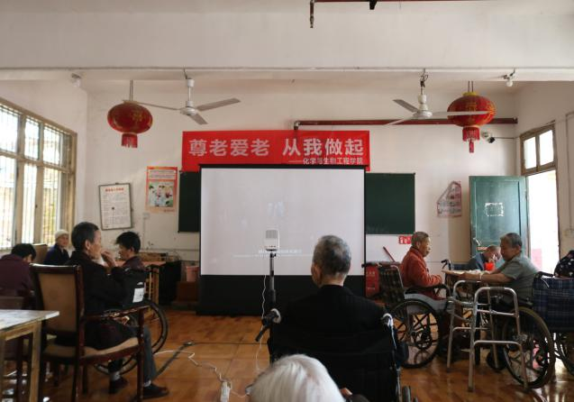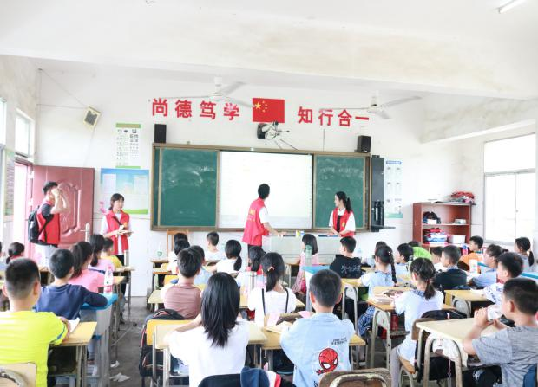

**红色电影进养老院**   **七层坡小学义教**

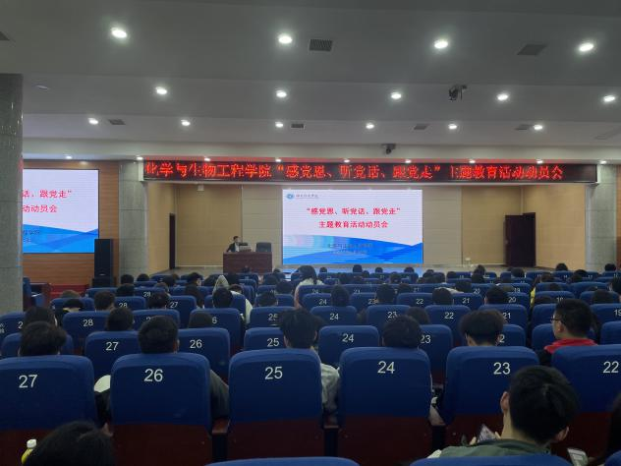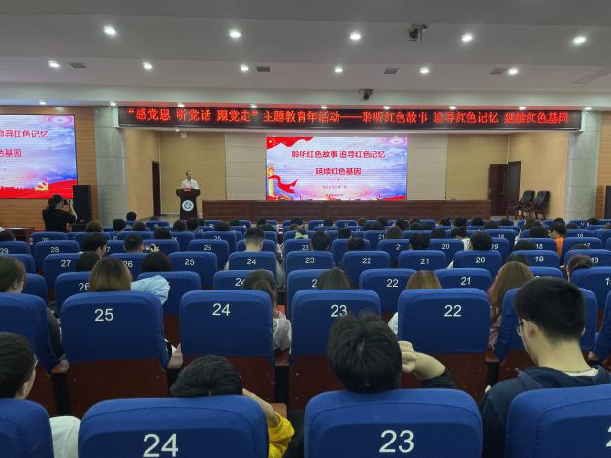

**“感党恩、听党话、跟党走” 党总支书记上党课**

**主题教育动员大会**

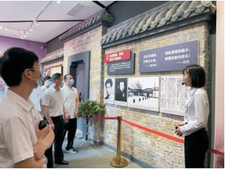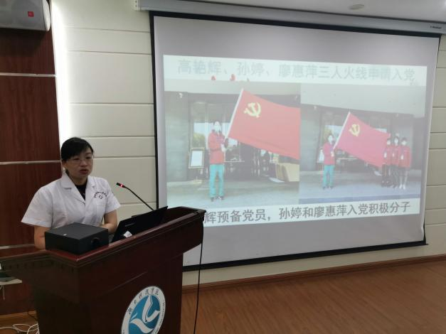**陈树湘纪念馆党史学习教育现场教学 聆听抗疫英雄故事 学习榜样精神**

**二、科研育人工程**

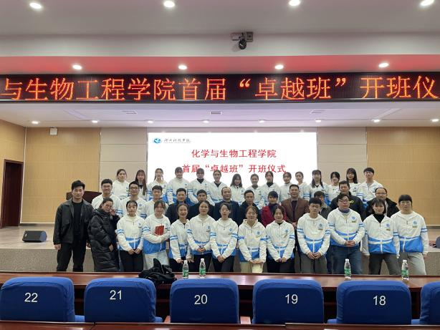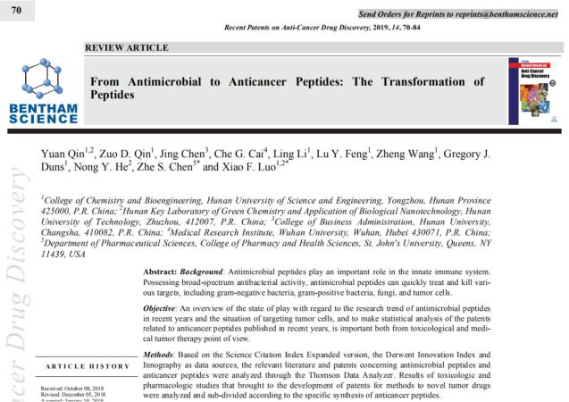

**“卓越班”开班仪式 学生发表高水平论文**

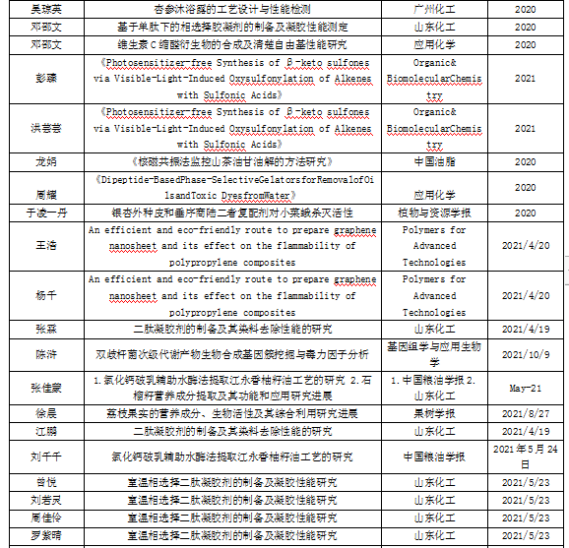

**学生发表的部分论文**

**三、学科竞赛工程**

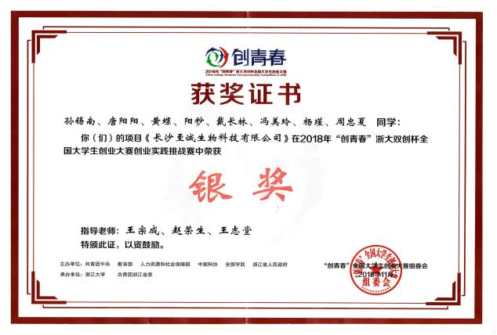 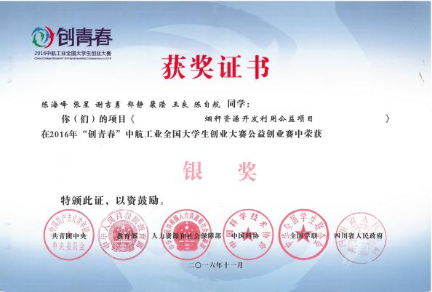

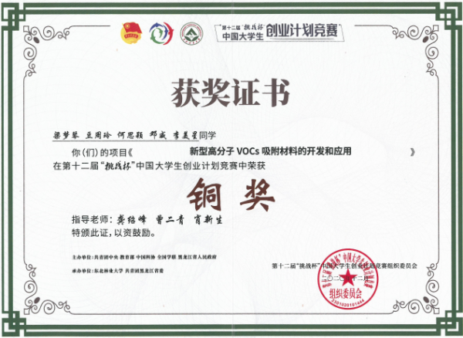 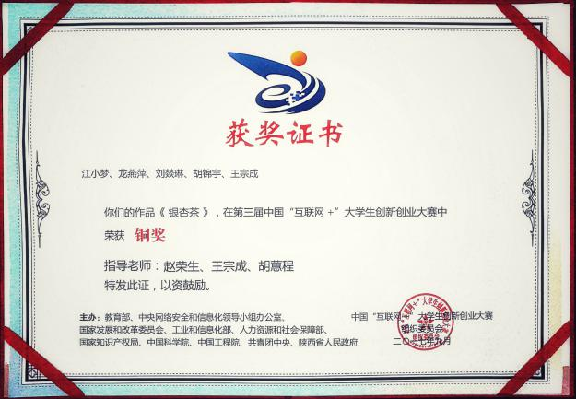

**学生部分创新创业大赛获奖**

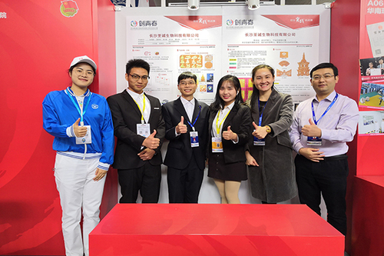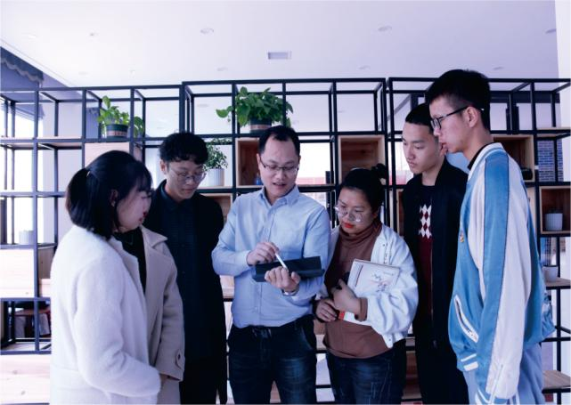

**党员教师带领学生参加 党员教师指导学生学科竞赛**

**“创青春”全国大学生创业大赛**

**四、考研系统工程**

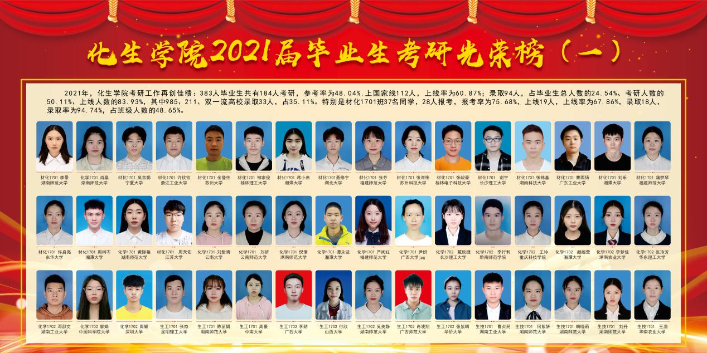

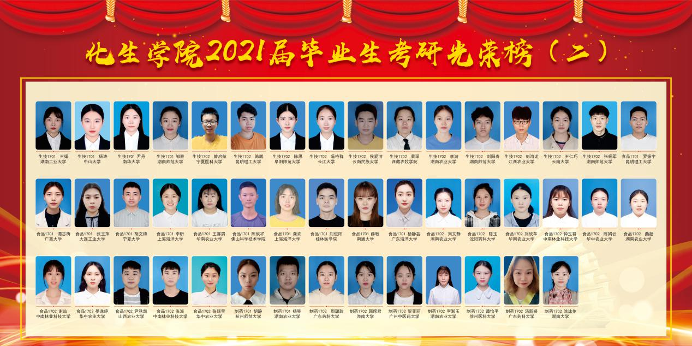

**2021届毕业生考研光荣榜**

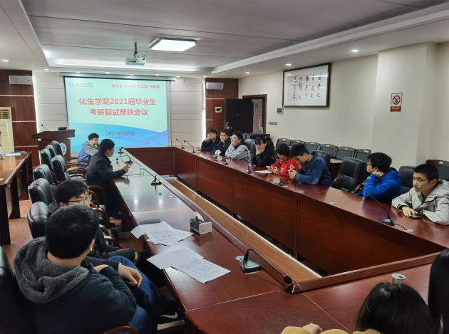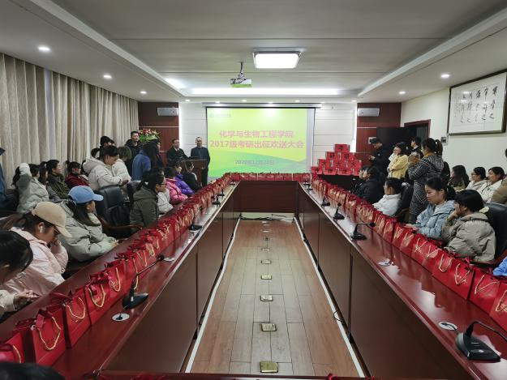**考研复试帮扶会 考研出征欢送会**

**五、强身健体工程**

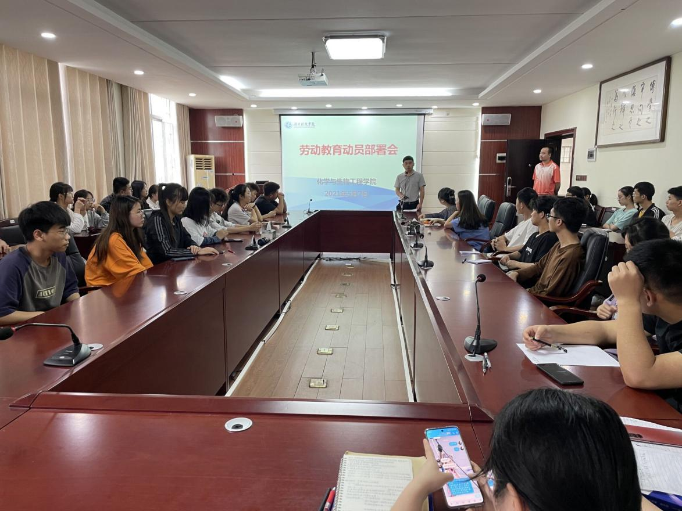

**劳动教育动员部署会**

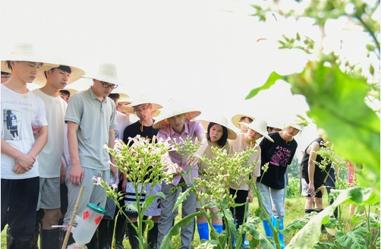

**永州市农科所学生劳动教育**

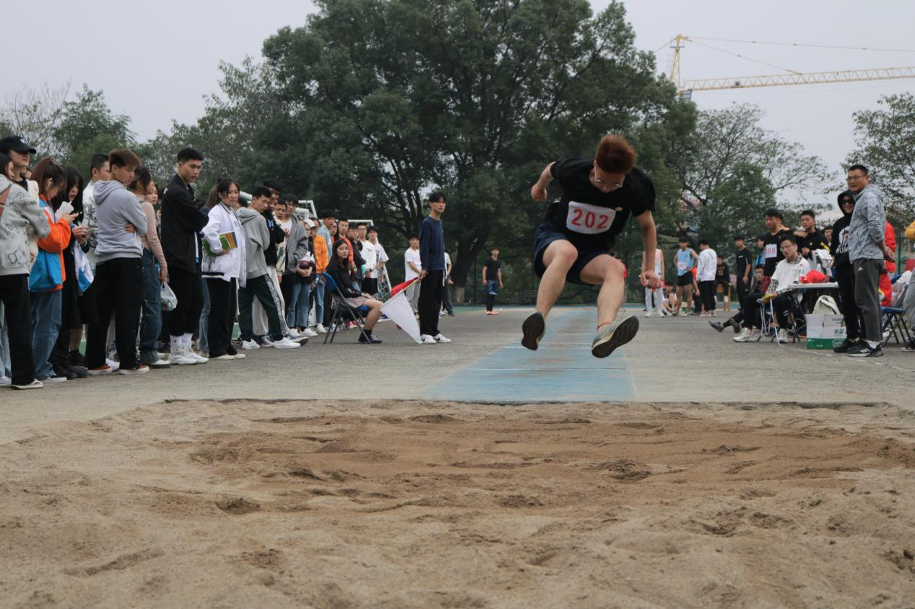

**学生参加田径运动会**

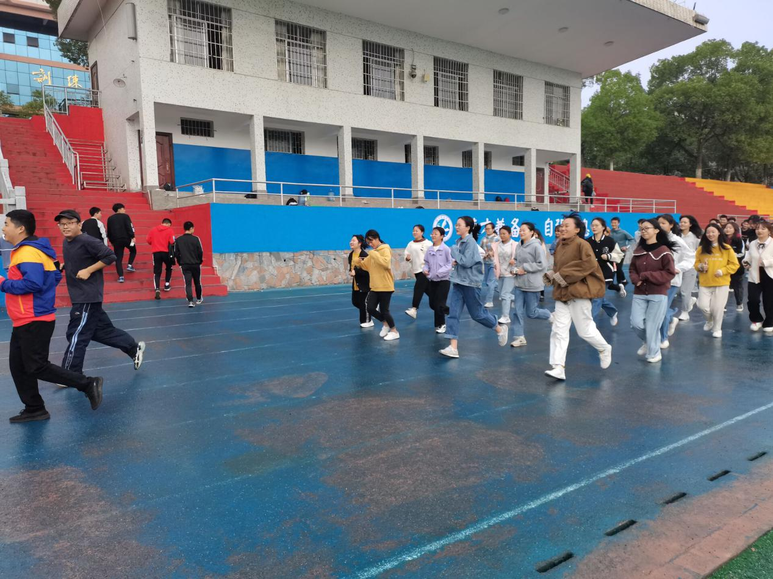

**学生日常早锻炼**